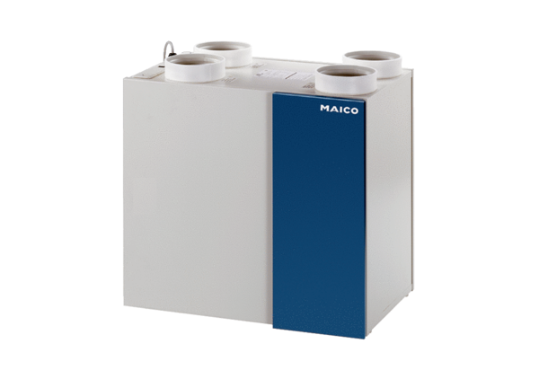Raumluft-System aeronom WRG 300 DCVerpackungseinheit: 1 StückSortiment: K
Artikelnummer: 0082.0048Hersteller: MAICO

